附件1：

**市以知识产权为核心的产业发展与资源配置导向目录范本
摘编

一、**市产业资源配置与产业发展关系引导目录

1.**市产业科教资源密集度引导目录
产 业 | 科教资源密集度排名
计算机、通信和其他电子设备制造业 | 1
汽车制造业 | 2
电气机械和器材制造业 | 3
通用设备制造业 | 4
专用设备制造业 | 5
仪器仪表制造业 | 6
医药制造业 | 7
橡胶和塑料制品业 | 8
文教、工美、体育和娱乐用品制造业 | 9
其他制造业 | 10
铁路、船舶、航空航天和其他运输设备制造业 | 11
家具制造业 | 12
金属制品、机械和设备修理业 | 13
金属制品业 | 14
有色金属冶炼和压延加工业 | 15
非金属矿物制品业 | 16
黑色金属冶炼和压延加工业 | 17
化学原料和化学制品制造业 | 18
食品制造业 | 19
石油加工、炼焦和核燃料加工业 | 20
农副食品加工业 | 21
电力、热力生产和供应业 | 22
纺织业 | 23
纺织服装、服饰业 | 24
皮革、毛皮、羽毛及其制品和制鞋业 | 25
印刷和记录媒介复制业 | 26
木材加工和木、竹、藤、棕、草制品业 | 27
化学纤维制造业 | 27
水的生产和供应业 | 27
非金属矿采选业 | 27
酒、饮料和精制茶制造业 | 27
烟草制品业 | 27
造纸和纸制品业 | 27
废弃资源综合利用业 | 27
燃气生产和供应业 | 27
科教资源引导目录是对**市高等院校、科研院所和各行业教育资源和科技资源的综合集成判断。其中，教育资源包括高等院校的重点学科、重点专业、高校创新平台以及硕士博士点，科技资源包括重点实验室、国家及省级认定的企业机构、高新技术企业科研投入等。

2.**市产业知识产权支撑力引导目录
产 业 | 知识产权支撑力排名
金属制品业 | 1
木材加工和木、竹、藤、棕、草制品业 | 2
通用设备制造业 | 3
有色金属冶炼和压延加工业 | 4
仪器仪表制造业 | 5
铁路、船舶、航空航天和其他运输设备制造业 | 6
橡胶和塑料制品业 | 7
文教、工美、体育和娱乐用品制造业 | 8
家具制造业 | 9
化学原料和化学制品制造业 | 10
黑色金属冶炼和压延加工业 | 11
化学纤维制造业 | 12
食品制造业 | 13
皮革、毛皮、羽毛及其制品和制鞋业 | 14
计算机、通信和其他电子设备制造业 | 15
其他制造业 | 16
农副食品加工业 | 17
水的生产和供应业 | 18
非金属矿物制品业 | 19
医药制造业 | 20
酒、饮料和精制茶制造业 | 21
造纸和纸制品业 | 22
电气机械和器材制造业 | 23
专用设备制造业 | 24
纺织业 | 25
燃气生产和供应业 | 26
电力、热力生产和供应业 | 27
汽车制造业 | 28
石油加工、炼焦和核燃料加工业 | 29
废弃资源综合利用业 | 30
纺织服装、服饰业 | 31
金属制品、机械和设备修理业 | 32
印刷和记录媒介复制业 | 33
非金属矿采选业 | 34
烟草制品业 | 35
知识产权支撑力引导目录是对**市各产业的知识产权规模、知识产权产出效率和知识产权比较优势的综合集成判断。具体指标包括：各产业的授权发明专利量、授权发明专利密集度和在相关地区的显性技术优势。

3.**市产业竞争力引导目录
产 业 | 产业竞争力排名
石油加工、炼焦和核燃料加工业 | 1
电气机械和器材制造业 | 2
电力、热力生产和供应业 | 3
汽车制造业 | 4
化学原料和化学制品制造业 | 5
纺织服装、服饰业 | 6
计算机、通信和其他电子设备制造业 | 7
通用设备制造业 | 8
燃气生产和供应业 | 9
文教、工美、体育和娱乐用品制造业 | 10
水的生产和供应业 | 11
专用设备制造业 | 12
橡胶和塑料制品业 | 13
有色金属冶炼和压延加工业 | 14
废弃资源综合利用业 | 15
纺织业 | 16
仪器仪表制造业 | 17
其他制造业 | 18
化学纤维制造业 | 19
金属制品业 | 20
黑色金属冶炼和压延加工业 | 21
印刷和记录媒介复制业 | 22
造纸和纸制品业 | 23
家具制造业 | 24
金属制品、机械和设备修理业 | 25
非金属矿物制品业 | 26
烟草制品业 | 27
食品制造业 | 28
农副食品加工业 | 29
铁路、船舶、航空航天和其他运输设备制造业 | 30
医药制造业 | 31
酒、饮料和精制茶制造业 | 32
木材加工和木、竹、藤、棕、草制品业 | 33
皮革、毛皮、羽毛及其制品和制鞋业 | 34
非金属矿采选业 | 35
产业竞争力引导目录是对**市各产业的产业规模、产业效率和产业比较优势的综合集成判断。具体指标为：主营业务收入、利润总额和产业区位熵。

4.**市产业发展静态匹配引导目录
产值排名 | 产 业 | 科教-知识产权-产业匹配性
1 | 汽车制造业 | 高-低-高
2 | 电气机械和器材制造业 | 高-低-高
3 | 石油加工、炼焦和核燃料加工业 | 低-低-高
4 | 化学原料和化学制品制造业 | 低-高-高
5 | 计算机、通信和其他电子设备制造业 | 高-高-高
6 | 电力、热力生产和供应业 | 低-低-高
7 | 通用设备制造业 | 高-高-高
8 | 纺织服装、服饰业 | 低-低-高
9 | 有色金属冶炼和压延加工业 | 高-高-高
10 | 专用设备制造业 | 高-低-高
11 | 橡胶和塑料制品业 | 高-高-高
12 | 金属制品业 | 高-高-高
13 | 黑色金属冶炼和压延加工业 | 高-高-低
14 | 文教、工美、体育和娱乐用品制造业 | 高-高-高
15 | 纺织业 | 低-低-高
16 | 仪器仪表制造业 | 高-高-低
17 | 非金属矿物制品业 | 高-低-低
18 | 烟草制品业 | 低-低-低
19 | 造纸和纸制品业 | 低-低-低
20 | 铁路、船舶、航空航天和其他运输设备制造业 | 高-高-低
21 | 化学纤维制造业 | 低-高-低
22 | 农副食品加工业 | 低-高-低
23 | 家具制造业 | 高-高-低
24 | 印刷和记录媒介复制业 | 低-低-低
25 | 燃气生产和供应业 | 低-低-高
26 | 食品制造业 | 低-高-低
27 | 医药制造业 | 高-低-低
28 | 废弃资源综合利用业 | 低-低-高
29 | 其他制造业 | 高-高-低
30 | 酒、饮料和精制茶制造业 | 低-低-低
31 | 水的生产和供应业 | 低-高-高
32 | 皮革、毛皮、羽毛及其制品和制鞋业 | 低-高-低
33 | 木材加工和木、竹、藤、棕、草制品业 | 低-高-低
34 | 金属制品、机械和设备修理业 | 高-低-低
35 | 非金属矿采选业 | 低-低-低
基于科教资源-知识产权资源-产业发展的静态匹配关系，提出**市产业发展静态匹配引导目录。以**市所有行业的科教资源密集度、知识产权支撑力和产业竞争力的平均发展水平为标准，划分为高水平发展类型和低水平发展类型。

5.**市产业发展动态协调引导目录
排名 | 产 业 | 科教-产业  协调度类型 | 知识产权-产业协调度类型 | 科教-知识产权协调度类型
1 | 汽车制造业 | 高水平协调 | 中等水平协调 | 中低水平协调
2 | 电气机械和器材制造业 | 高水平协调 | 中等水平协调 | 中等水平协调
3 | 石油加工、炼焦和核燃料加工业 | 中低水平协调 | 中等水平协调 | 中低水平协调
4 | 化学原料和化学制品制造业 | 中等水平协调 | 中等水平协调 | 中等水平协调
5 | 计算机、通信和其他电子设备制造业 | 中等水平协调 | 中等水平协调 | 中等水平协调
6 | 电力、热力生产和供应业 | 中等水平协调 | 中等水平协调 | 中低水平协调
7 | 通用设备制造业 | 中等水平协调 | 中等水平协调 | 中等水平协调
8 | 纺织服装、服饰业 | 低水平协调 | 中低水平协调 | 低水平协调
9 | 有色金属冶炼和压延加工业 | 中等水平协调 | 中等水平协调 | 中等水平协调
10 | 专用设备制造业 | 中等水平协调 | 中低水平协调 | 中等水平协调
11 | 橡胶和塑料制品业 | 中等水平协调 | 中等水平协调 | 中等水平协调
12 | 金属制品业 | 中等水平协调 | 中等水平协调 | 中等水平协调
13 | 黑色金属冶炼和压延加工业 | 中等水平协调 | 中等水平协调 | 中等水平协调
14 | 文教、工美、体育和娱乐用品制造业 | 中等水平协调 | 中等水平协调 | 中等水平协调
15 | 纺织业 | 中低水平协调 | 中低水平协调 | 中低水平协调
16 | 仪器仪表制造业 | 中等水平协调 | 中等水平协调 | 中等水平协调
17 | 非金属矿物制品业 | 中等水平协调 | 中低水平协调 | 中低水平协调
18 | 烟草制品业 | 低水平协调 | 低水平协调 | 低水平协调
19 | 造纸和纸制品业 | 低水平协调 | 中低水平协调 | 低水平协调
20 | 铁路、船舶、航空航天和其他运输设备制造业 | 中低水平协调 | 中低水平协调 | 中等水平协调
21 | 化学纤维制造业 | 低水平协调 | 中等水平协调 | 低水平协调
22 | 农副食品加工业 | 低水平协调 | 中低水平协调 | 中低水平协调
23 | 家具制造业 | 中低水平协调 | 中等水平协调 | 中等水平协调
24 | 印刷和记录媒介复制业 | 低水平协调 | 中低水平协调 | 低水平协调
25 | 燃气生产和供应业 | 低水平协调 | 中等水平协调 | 低水平协调
26 | 食品制造业 | 低水平协调 | 中低水平协调 | 中等水平协调
27 | 医药制造业 | 中低水平协调 | 中低水平协调 | 中等水平协调
28 | 废弃资源综合利用业 | 低水平协调 | 中低水平协调 | 低水平协调
29 | 其他制造业 | 中等水平协调 | 中等水平协调 | 中等水平协调
30 | 酒、饮料和精制茶制造业 | 低水平协调 | 低水平协调 | 低水平协调
31 | 水的生产和供应业 | 低水平协调 | 中等水平协调 | 低水平协调
32 | 皮革、毛皮、羽毛及其制品和制鞋业 | 低水平协调 | 低水平协调 | 中低水平协调
33 | 木材加工和木、竹、藤、棕、草制品业 | 低水平协调 | 中低水平协调 | 低水平协调
34 | 金属制品、机械和设备修理业 | 中低水平协调 | 低水平协调 | 低水平协调
35 | 非金属矿采选业 | 低水平协调 | 低水平协调 | 低水平协调
划分标准为：协调度时，为低水平协调阶段，协调度时，为中低水平协调阶段；协调度时，为中等水平协调阶段；协调度时，为高水平协调阶段。

6.**市产业发展综合引导目录
排名 | 产 业 | 科教-知识产权-产业静态匹配水平 | 科教-知识产权-产业动态协调水平 |  |  | 综合导向类型
排名 | 产 业 | 科教-知识产权-产业静态匹配水平 | 科教-产业 | 知识产权-产业 | 科教-知识产权 | 综合导向类型
1 | 汽车制造业 | 高-低-高 | 高水平协调 | 中等水平协调 | 中低水平协调 | 知识产权需求型
2 | 电气机械和器材制造业 | 高-低-高 | 高水平协调 | 中等水平协调 | 中等水平协调 | 知识产权需求型
3 | 石油加工、炼焦和核燃料加工业 | 低-低-高 | 中低水平协调 | 中等水平协调 | 中低水平协调 | 科教资源-知识产权需求型
4 | 化学原料和化学制品制造业 | 低-高-高 | 中等水平协调 | 中等水平协调 | 中等水平协调 | 科教资源需求型
5 | 计算机、通信和其他电子设备制造业 | 高-高-高 | 中等水平协调 | 中等水平协调 | 中等水平协调 | 中等水平协调型
6 | 电力、热力生产和供应业 | 低-低-高 | 中等水平协调 | 中等水平协调 | 中低水平协调 | 科教资源-知识产权需求型
7 | 通用设备制造业 | 高-高-高 | 中等水平协调 | 中等水平协调 | 中等水平协调 | 中等水平协调型
8 | 纺织服装、服饰业 | 低-低-高 | 低水平协调 | 中低水平协调 | 低水平协调 | 科教资源-知识产权需求型
9 | 有色金属冶炼和压延加工业 | 高-高-高 | 中等水平协调 | 中等水平协调 | 中等水平协调 | 中等水平协调型
10 | 专用设备制造业 | 高-低-高 | 中等水平协调 | 中低水平协调 | 中等水平协调 | 知识产权需求型
11 | 橡胶和塑料制品业 | 高-高-高 | 中等水平协调 | 中等水平协调 | 中等水平协调 | 中等水平协调型
12 | 金属制品业 | 高-高-高 | 中等水平协调 | 中等水平协调 | 中等水平协调 | 中等水平协调型
13 | 黑色金属冶炼和压延加工业 | 高-高-低 | 中等水平协调 | 中等水平协调 | 中等水平协调 | 科教资源-知识产权引导型
14 | 文教、工美、体育和娱乐用品制造业 | 高-高-高 | 中等水平协调 | 中等水平协调 | 中等水平协调 | 中等水平协调型
15 | 纺织业 | 低-低-高 | 中低水平协调 | 中低水平协调 | 中低水平协调 | 科教资源-知识产权需求型
16 | 仪器仪表制造业 | 高-高-低 | 中等水平协调 | 中等水平协调 | 中等水平协调 | 科教资源-知识产权引导型
17 | 非金属矿物制品业 | 高-低-低 | 中等水平协调 | 中低水平协调 | 中低水平协调 | 低水平发展型
18 | 烟草制品业 | 低-低-低 | 低水平协调 | 低水平协调 | 低水平协调 | 低水平发展型
19 | 造纸和纸制品业 | 低-低-低 | 低水平协调 | 中低水平协调 | 低水平协调 | 低水平发展型
20 | 铁路、船舶、航空航天和其他运输设备制造业 | 高-高-低 | 中低水平协调 | 中低水平协调 | 中等水平协调 | 科教资源-知识产权引导型
21 | 化学纤维制造业 | 低-高-低 | 低水平协调 | 中等水平协调 | 低水平协调 | 低水平发展型
22 | 农副食品加工业 | 低-高-低 | 低水平协调 | 中低水平协调 | 中低水平协调 | 低水平发展型
23 | 家具制造业 | 高-高-低 | 中低水平协调 | 中等水平协调 | 中等水平协调 | 科教资源-知识产权引导型
24 | 印刷和记录媒介复制业 | 低-低-低 | 低水平协调 | 中低水平协调 | 低水平协调 | 低水平发展型
25 | 燃气生产和供应业 | 低-低-高 | 低水平协调 | 中等水平协调 | 低水平协调 | 低水平发展型
26 | 食品制造业 | 低-高-低 | 低水平协调 | 中低水平协调 | 中等水平协调 | 低水平发展型
27 | 医药制造业 | 高-低-低 | 中低水平协调 | 中低水平协调 | 中等水平协调 | 低水平发展型
28 | 废弃资源综合利用业 | 低-低-高 | 低水平协调 | 中低水平协调 | 低水平协调 | 低水平发展型
29 | 其他制造业 | 高-高-低 | 中等水平协调 | 中等水平协调 | 中等水平协调 | 科教资源-知识产权引导型
30 | 酒、饮料和精制茶制造业 | 低-低-低 | 低水平协调 | 低水平协调 | 低水平协调 | 低水平发展型
31 | 水的生产和供应业 | 低-高-高 | 低水平协调 | 中等水平协调 | 低水平协调 | 低水平发展型
32 | 皮革、毛皮、羽毛及其制品和制鞋业 | 低-高-低 | 低水平协调 | 低水平协调 | 中低水平协调 | 低水平发展型
33 | 木材加工和木、竹、藤、棕、草制品业 | 低-高-低 | 低水平协调 | 中低水平协调 | 低水平协调 | 低水平发展型
34 | 金属制品、机械和设备修理业 | 高-低-低 | 中低水平协调 | 低水平协调 | 低水平协调 | 低水平发展型
35 | 非金属矿采选业 | 低-低-低 | 低水平协调 | 低水平协调 | 低水平协调 | 低水平发展型
基于科教资源-知识产权资源-产业发展之间的静态匹配关系与动态协调关系，提出**市产业发展综合引导目录。总体上，**市缺乏高水平协调型。-
二、**市重点产业引导目录
（1）汽车制造业：知识产权需求型
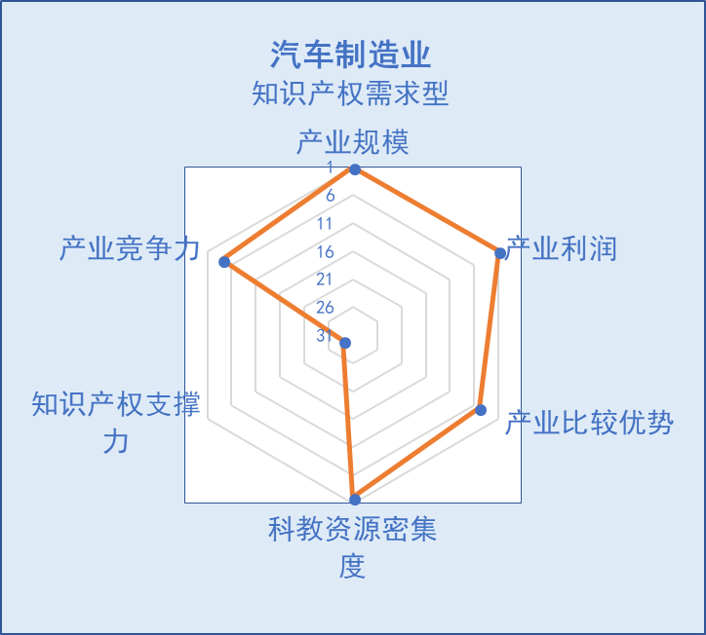

汽车制造业是**市产值规模最大、行业利润最高的产业，在相关地区的比较优势明显，属于**市未来重点发展的第一大产业。整体上具有较好的产业竞争力，科教资源密集度较好，但知识产权支撑力不足，总体属于知识产权需求型。
综合导向类型 |  |  | 科教资源-产业发展匹配 |  | 知识产权-产业发展匹配
知识产权需求型 |  |  | 高水平协调型 |  | 知识产权需求型
产业规模 | 产业利润 | 产业比较优势 |  | 科教资源密集度 | 知识产权支撑力 | 产业竞争力
1 | 1 | 5 |  | 2 | 29 | 4
建议**市围绕新能源汽车发展方向，打造以知识产权为核心的价值链。提高科教资源-知识产权-产业发展创新链条的前后向联动，促使其往高水平协调型转变；重点发展中高端自主品牌乘用车以及积极自主研发动力电池、电机电控等核心零部件，实现高性能的新能源汽车整车控制系统产品突破；巩固发展城市客车和先进专用车产品；加强本地相关教育科研资源的投入，加强培育和引进相关技术资源，提高知识产权产出量，提高产业化水平；加强研发投入，提升知识产权产出；加强人才引进与技术的引进、吸收和集成再创新，构建产业核心技术；鼓励产学研合作，支持企业与国家级重点实验室、工程中心、高等院校等全面合作，建设长效、稳定的科技创新机制。
（2）医药制造业：低水平发展型
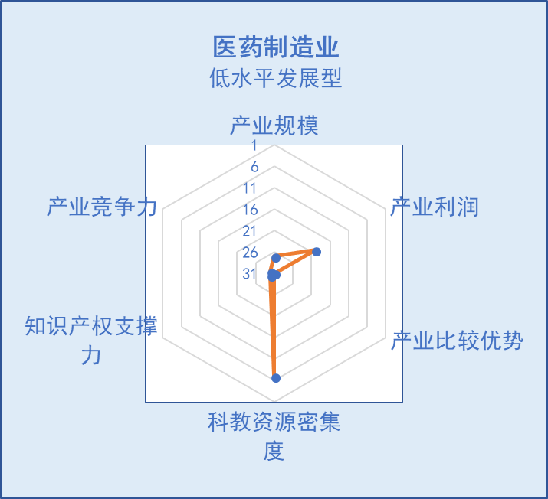

**市医药制造业产值规模不大、利润不高，在相关地区比较优势不明显，产业竞争力差。科教资源密集度相对较好，知识产权支撑力严重不足，整体属于低水平发展型。
综合导向类型 |  |  | 科教资源-产业发展匹配 |  | 知识产权-产业发展匹配
低水平发展型 |  |  | 科教资源引导型 |  | 低水平发展型
产业规模 | 产业利润 | 产业比较优势 |  | 科教资源密集度 | 知识产权支撑力 | 产业竞争力
27 | 20 | 31 |  | 7 | 30 | 30

